学生平均学分绩点统计说明书
一、登录正方教务管理系统，进入成绩管理→统计分析→成绩绩点统计查询
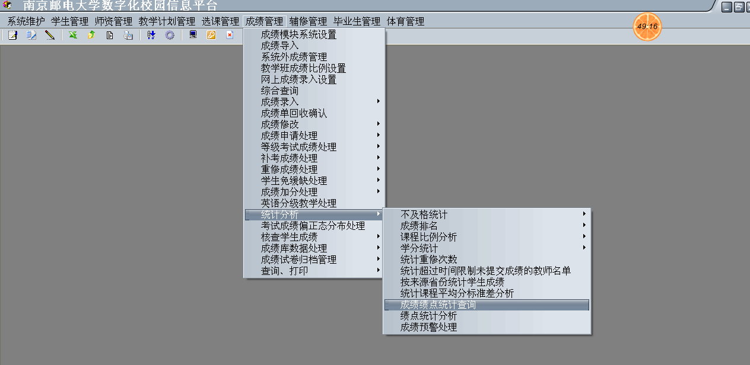二、选择年级，“按条件查”选择“xjzt”（这样查出来的是有学籍的学生），点击确定，即可统计出绩点。总平均学分绩点为学生获得的平均学分绩点，可以导出为excel并保存。
